Методический семинар «Успешная школа – успешный ученик»

12.04.2021

8 апреля 2021 г в МАОУ «Хоринская СОШ №2» прошёл методический семинар в форме  форсайт – сессии.

Цель:  оценка необходимых изменений в действующей организационной структуре школы; создание связанного множества изменений, позволяющих педагогическому коллективу перейти в желаемое будущее из текущего состояния функционирования в состояние развития.

Задача форсайта – не предсказать будущее, а совместными усилиями и с учетом факторов, влияющих на ситуацию, договориться о том, каким оно будет.

Семинар проходил по плану:

1.Моделирование «Успешной школы»

2. Дискуссионный Воркшоп (работа в группах)

3. Презентация результатов работы в секциях. Общее обсуждение.

4.Рефлексия.

В начале семинара перед коллективом выступили директор школы Бадарханова Л.Е., куратор школы начальник общего дошкольного образования МКУ «Хоринское РУО» Хабитуева С.П. по вопросам реализации федерального Проекта «500+».

Перед коллективом была поставлена проблема:

Всё течёт, всё изменяется, в том числе и система образования.

Что необходимо обществу

Что необходимо ученику,

Родителям и учителям,

какие изменения, проведённые в школе,

помогут улучшить

качество образования?[Хочу такой сайт](https://сайтобразования.рф/)

После обсуждения в группах, была выстроена Модель – «Успешная школа» – это успешные учителя и успешные ученики.

Перед началом дискуссионного воркшопа были даны установочные рекомендации для организации работы в секциях.

Работа в секциях по направлениям.

А) «Повышение профессиональной компетентности работников ОО. Модератор: Лубсанова Д.Д.

Б) «Снижение уровня учебной неуспешности» Модераторы: Борисова Л.В., Эпова О.В.

В) «Повышение учебной мотивации обучающихся». Модераторы: Жибарева Е.В., Соболевская М.М.

Итогом работы, над генерацией инициатив и проектов изменений, стало формирование прообраза дорожной карты, завершить которую предстоит команде модераторов, собрать все идеи, детализировать материал в готовые проекты и инициативы.

Рефлексия семинара прошла в режиме открытого микрофона, где надо было дополнить фразы:

Самый полезный этап работы сегодня…

Самая удачная мысль или идея….

Первое что я сделаю завтра по Программе развития школы…

Мероприятие прошло организованно, продуктивно, были намечены главные векторы дальнейшей работы.

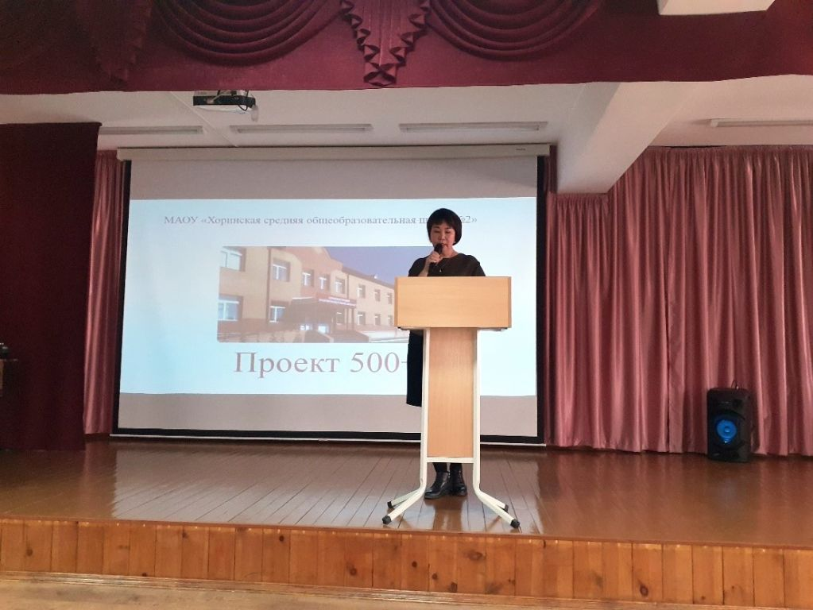

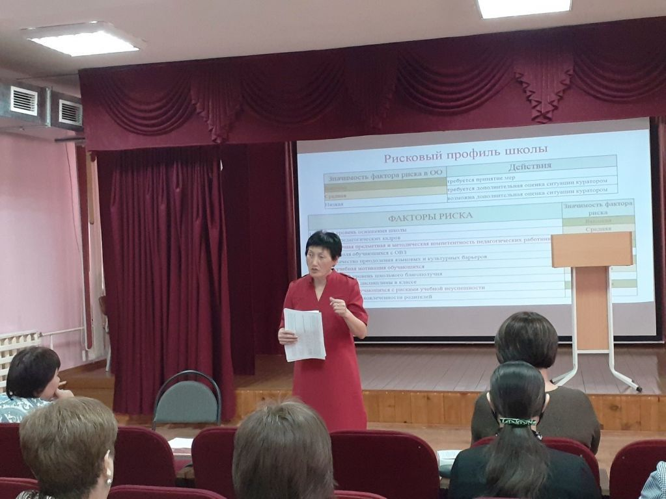

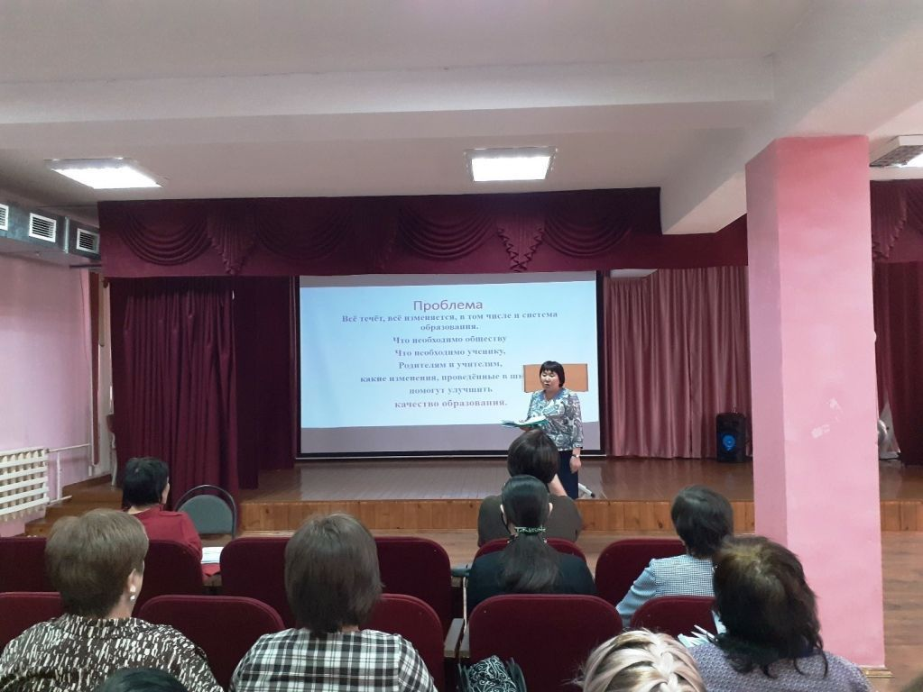

**Протокол рабочего совещания по вопросам реализации федерального проекта «500+»**

**В МАОУ «Хоринская СОШ №2»**

от 09.04.2021

Повестка

1.Выступление представителей Минобрнауки РБ, БРИОП, ГБУ «РЦОИ».

2.Выступление куратора школы Хабитуевой С.П.

3. Выступление директора школы Бадархановой Л.Е. «О проведённых мероприятиях в рамках проекта, проблемные вопросы».

4.Изучение документов по реализации проекта.

5.Обсуждение.

1.Выступление Дабажалсановой Энгельсины Олеговны, главного специалиста отдела дошкольного и общего образования Минобрнауки РБ об организационных мероприятиях по проекту «500+».

2. Выступление Бреславской Татьяны Сергеевны, начальника отдела оценки качества образования ГБУ «РЦОИ»: «О результатах мониторинговых исследований качества образования в ОО Хоринского района, об организации работы в ИС МЭДК.

3. Выступление Цыбиковой Эржены Валерьевны, проректора ГАУ ДПО РБ «БРИОП» об организации образовательной деятельности «О разработке школами участниками проекта, концептуальных документов по выходу из кризисной ситуации»

4. Выступление Андреевой Аюны Владимировны, методиста БРИОП о работе с ЭОР

5. Выступление школьного куратора Хабитуевой С.П. участника проекта «Об организационных основах разработки концептуальных документов»

6.Изучение документов по реализации проекта.

Выступление директора школы Бадархановой Л.Е., заместителя директора школы по УВР Жибаревой Е.В. «О проведённых мероприятиях в рамках проекта, проблемные вопросы» (демонстрация проектных концептуальных документов: программы развития и дорожные карты)

7. Обсуждение.

В ходе обсуждения были обозначены ряд проблем материального и содержательного характера, которые планируется разрешить в ходе проекта «500+», была оценена работа, которая осуществляется педагогическим коллективом школы по преодолению сложившейся ситуации, обсуждение формирования конкретного пакета мер по выходу из кризисной ситуации. Состоялся продуктивный разговор о причинах имеющейся негативной ситуации с качеством подготовки обучающихся, о мерах по ее преодолению, о целях, которые планируется достичь в дальнейшей работе. Разговор касался методической работы с педагогическими коллективами, индивидуализации помощи неуспевающим обучающимся, вовлечении родителей в образовательное пространство школ, привлечении внимания к сегодняшним проблемам ШНОР органов местного самоуправления.

Решение рабочего совещания:

Результатом разговора станут доработка программы развития и дорожных карт, которые были сформированы на основании рискового профиля школ и конкретной ситуации в ОО.

